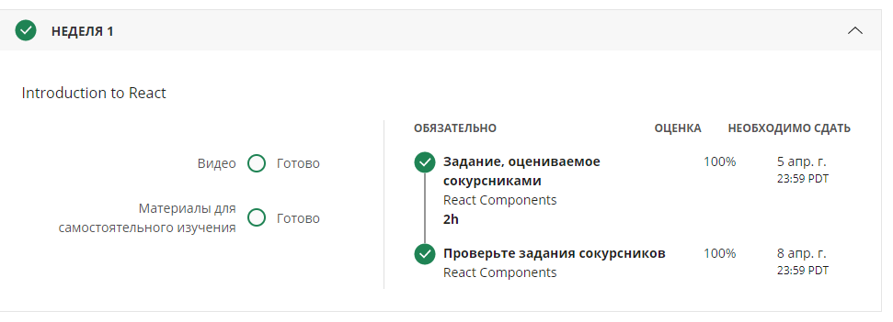

Я здав завдання вчасно просто не знав що потрібно вам відправляти його. І з приводу коментів, я забив зробити його тоді коли здавав його, а саме 5 квітня. З цієї причини я зробив комит зараз 7 квітня, через це він буде новим.